福建省莆田市仙游县度尾中心小学
（校舍建设类项目）
一、基本情况
1.项目名称：仙游县度尾中心小学教学综合楼（重建新建）
2.占地面积：1718m2
3.建筑面积：3073.62m2
4.结构类型：框架结构
5.建筑层数：5层
二、工程规费减免 8.4 万元（防空地下室易地建设费等）
三、工程造价
1.项目概算：470.7837万元
2.项目竣工决算：393.6106万元
其中：建筑安装工程费46.6116万元
①人工费7.2877万元
②材料费39.3239万元
四、按竣工决算价计算的，每建筑平方米造价：1281元 ／m2

福建省仙游县度尾中心小学教学综合楼新建重建项目

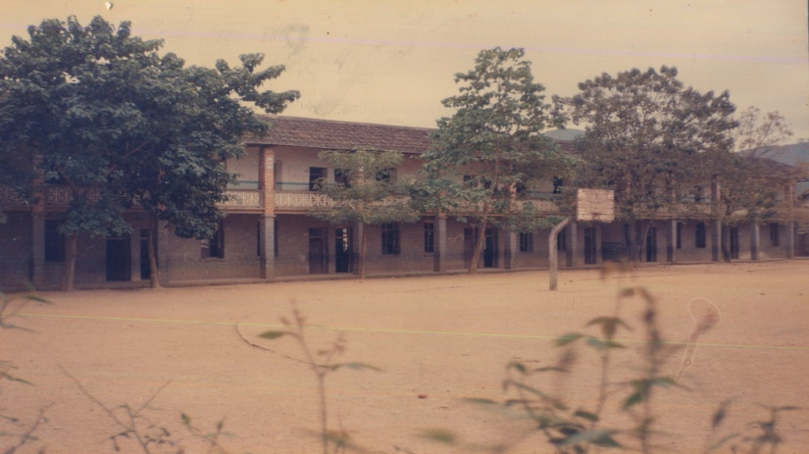
改造前：土木结构
建设时间：1974.06
鉴定单位：仙游县校安办
鉴定结论：拆除

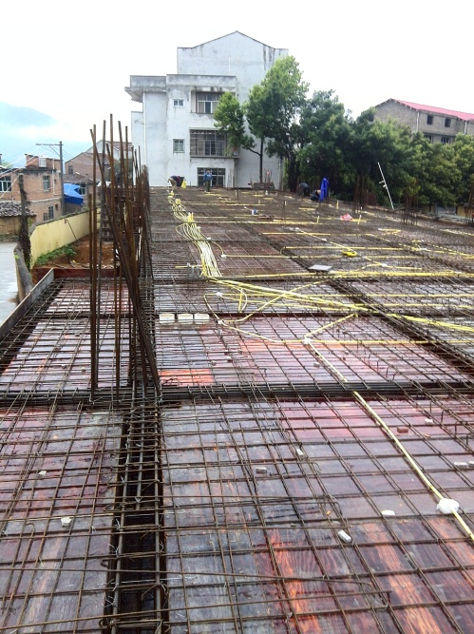

建设中
2015年3月开工
2015年11月竣工

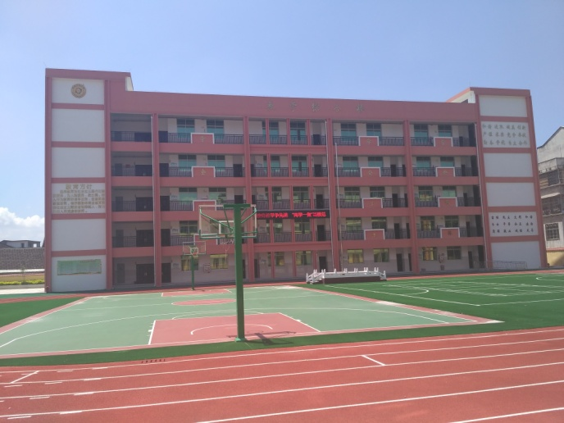
竣工后
建筑面积：3073.62平方米
总投资：395.7506万元
单方造价：1288元／平方米
施工单位：福建省仙游县第三建筑 工程有限公司

